1. 使用软件：kettle（安装与入门教程网上很多，这边就不赘述了）
2. 需求描述：将代工厂服务器1上的数据传到主服务器上
3. L8设计步骤：

①主体步骤

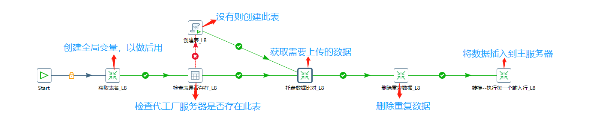

②获取需要上传的数据

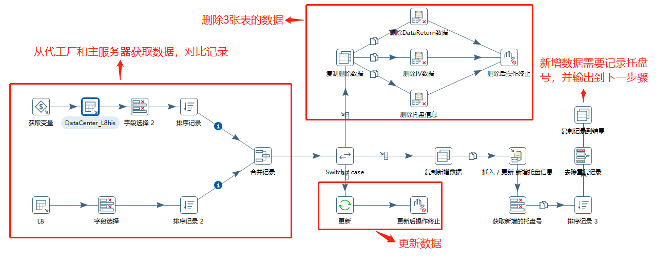

③删除重复数据

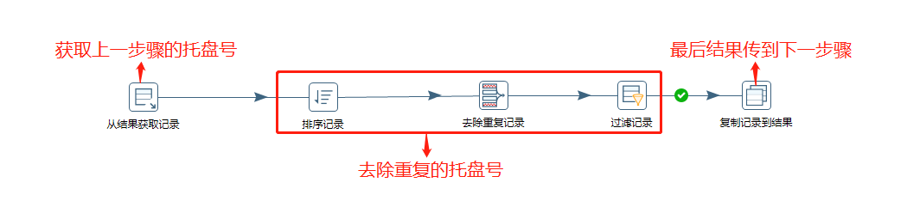

④将数据插入到主服务器

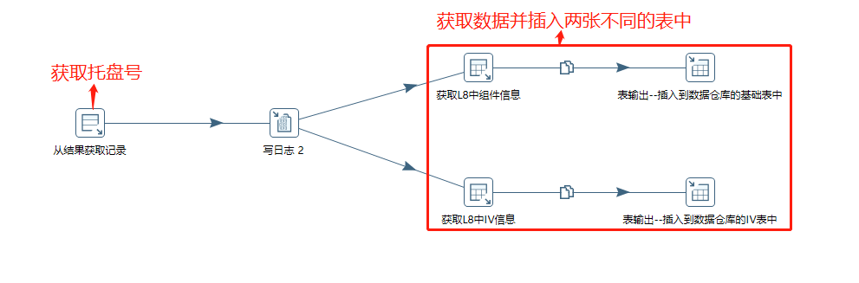

1. L6设计步骤：与L8的一样，唯一的不同只有获取数据的sql（②、④）